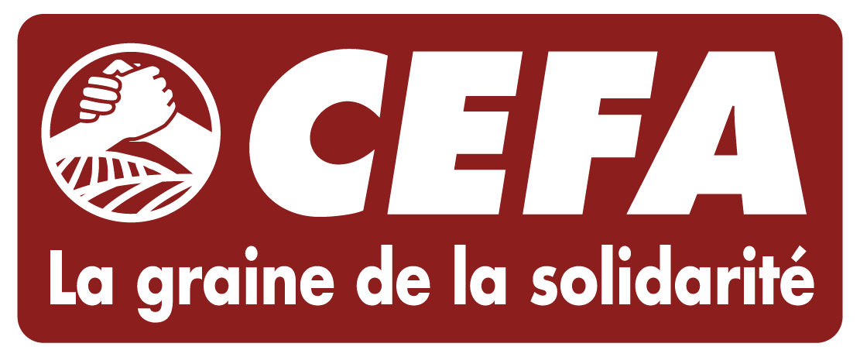

**< CONTRAT CADRE LOCATION SALLES DE FORMATION >**

**<Réf/11/2024/AID012590/08/6/CEFA >**

CEFA envisage d’attribuer un marché de services pour < **CONTRAT CADRE LOCATION SALLES DE FORMATION** > en <TUNISIE> divisé en 10 lots dans le cadre du projet PRESTo financé par l’Agence Italienne pour la Coopération au Développement (AICS) – AID012590/08/6:

Lot 1: **Location salle de formation Jendouba**

Lot 2: **Location salle de formation Tabarka**

Lot 3: **Location salle de formation Nabeul**

Lot 4: **Location salle de formation Menzel Bouzelfa**

Lot 5: **Location salle de formation Mahdia**

Lot 6: **Location salle de formation Souassi**

Lot 7: **Location salle de formation El Jem**

Lot 8: **Location salle de formation Bizerte**

Lot 9: **Location salle de formation Sejnane**

Lot 10: **Location salle de formation Mateur**

L’avis de marché et les informations complémentaires sur l’avis de marché sont disponibles à l'adresse suivante: ***19, rue Ibn Mandhour, Notre Dame - Mutuelleville, Tunis*** ou par mail en s’adressant à l'adresse suivante:[**f.zagaria@cefa.ong**](mailto:f.zagaria@cefa.ong)

La date limite de dépôt des candidatures est fixée au **18/01/2025 à 16h00**.